公司代码：688165 公司简称：埃夫特

埃夫特智能装备股份有限公司
2020年年度报告摘要
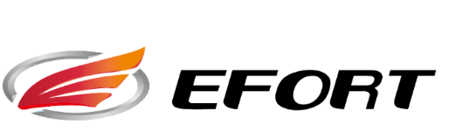

重要提示

本年度报告摘要来自年度报告全文，为全面了解本公司的经营成果、财务状况及未来发展规划，投资者应当到上海证券交易所网站等中国证监会指定媒体上仔细阅读年度报告全文。

重大风险提示
公司已在本报告中详细阐述公司尚未盈利风险、核心竞争力风险、业绩大幅下滑或亏损的风险、经营风险、行业风险、宏观环境风险及其他重大风险等因素，敬请查阅本报告第四节“经营情况讨论与分析”之“二、风险因素”。

本公司董事会、监事会及董事、监事、高级管理人员保证年度报告内容的真实、准确、完整，不存在虚假记载、误导性陈述或重大遗漏，并承担个别和连带的法律责任。

公司全体董事出席董事会会议。

容诚会计师事务所（特殊普通合伙）为本公司出具了标准无保留意见的审计报告。

经董事会审议的报告期利润分配预案或公积金转增股本预案
公司2020年度利润分配预案为：公司2020年度归属于上市公司股东的净利润为-16,898万元，因此不进行利润分配，也不进行资本公积金转增资本。以上利润分配预案已经公司第二届董事会第十三次会议审议通过，尚需股东大会审议通过。

是否存在公司治理特殊安排等重要事项
□适用√不适用

公司基本情况

公司简介

公司股票简况
√适用□不适用
公司股票简况
股票种类 | 股票上市交易所及板块 | 股票简称 | 股票代码 | 变更前股票简称
A股 | 上交所科创板 | 埃夫特 | 688165 | 不适用

公司存托凭证简况
□适用√不适用

联系人和联系方式
联系人和联系方式 | 董事会秘书（信息披露境内代表） | 证券事务代表
姓名 | 许礼进(代) | 季先萍
办公地址 | 中国（安徽）自由贸易试验区芜湖片区万春东路96号 | 中国（安徽）自由贸易试验区芜湖片区万春东路96号
电话 | 0553-5670638 | 0553-5670638
电子信箱 | ir@efort.com.cn | ir@efort.com.cn

报告期公司主要业务简介

主要业务、主要产品或服务情况
公司属于智能制造装备行业，主营业务为工业机器人整机及其核心零部件、系统集成的研发、生产、销售。
公司主要产品分为三大类别：核心零部件产品、整机产品、机器人系统集成解决方案，具体如下：
产品类型 | 产品 | 生产主体 | 代表产品示例
核心  零部件 | 运动控制器、伺服系统 | 瑞博思 | 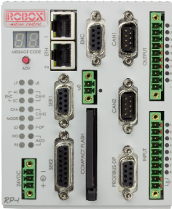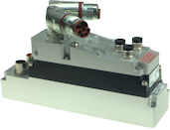
机器人  整机 | EFORT工业机器人  CMA喷涂工业机器人 | 埃夫特  CMA | 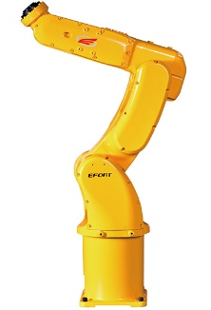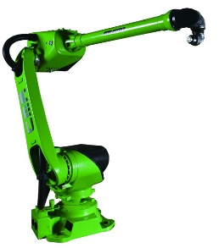
机器人系统集成 | 焊接和铆接生产线解决方案  搬运和检测生产线解决方案  喷涂生产线解决方案  打磨和抛光生产线解决方案  铸造生产线解决方案  智能物流与输送生产线解决方案 | 埃夫特、WFC及下属子公司、CMA、希美埃及下属子公司、EVOLUT、埃华路及下属子公司 | 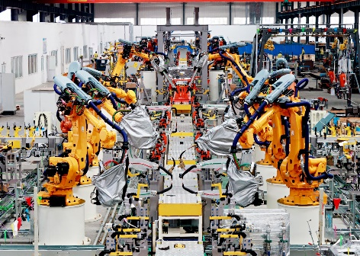

（1）工业机器人核心零部件产品
公司核心零部件产品主要为控股子公司瑞博思生产的控制器和伺服驱动产品。报告期内，瑞博思生产的控制器主要用于公司自主生产的工业机器人整机。
（2）工业机器人整机产品
在工业机器人整机领域，公司产品以关节型机器人为主，具有弧焊、上下料、装配、搬运、码垛、打磨、喷涂、切割等功能，可应用于汽车零件部、家具制造、陶瓷卫浴、3C电子等诸多行业。公司整机产品分为轻型桌面型（负载小于10公斤、自重小于50公斤）、中小型负载（负载小于80公斤、自重大于50公斤）、大型负载（负载大于80公斤）。
公司主力机型为3公斤负载、7公斤负载、20公斤负载、50公斤负载。3公斤负载和7公斤负载机器人自重较轻，为轻型桌面型机器人，主要用于3C行业的搬运、检测、上下料及教育行业的教学系统；公司20公斤负载机器人均为中小型机器人，可以实现喷涂、打磨、焊接等功能，主要应用于汽车零件部、家具制造、陶瓷卫浴等行业。公司50公斤及以上负载均为大负载型机器人主要应用于光伏和建陶行业。公司主力机型产品在线性轨迹精度、线性轨迹重复性等核心性能指标上与国外知名品牌水平接近，在整体稳定性、指令集丰富程度与外资品牌存在差距；在智能快速示教、特定作业场景下的防护等级等技术指标上，更贴近通用工业对机器人应用的需求。
（3）机器人系统集成业务
按照生产线产品性能，公司系统集成为汽车、汽车零部件、家具制造、金属加工等行业提供焊接和铆接、搬运和检测、喷涂、打磨和抛光、铸造、智能装配、智能物流与输送等解决方案。

主要经营模式
1、盈利模式
公司报告期及未来采取了“换道超车”的盈利模式，即针对公司与国外品牌的差距，形成差异化的发展方向，具体经营策略为：
（1）以通用工业领域作为发展重点，以性能差异化、功能差异化、商业模式差异化，在家具、卫陶、五金、钢结构等细分领域，形成对国外品牌的竞争优势，实现快速追赶，提升盈利能力；
（2）在汽车工业领域，转化、吸收WFC关键系统技术，开发超柔性制造技术，增加对全球主流车厂影响力；同时逐步导入公司自主工业机器人，形成整机与系统集成方案之间的协同效应，形成对其他国内外竞争对手的优势。公司整机产品技术水平、生产水平能够匹配系统集成业务要求，但公司整机产品导入系统集成业务，实现自用数量、比例上升，是一个长期过程；
（3）依托工业机器人产销量的增长，推动自主核心零部件批量应用，达到控制整机和系统集成成本的目的，形成面向国内外竞争对手的竞争能力。
2、研发模式
公司是高新技术企业，研发是公司的生命线。公司的研发包括核心零部件产品的研发、整机产品的研发和系统集成模块化产品的研发。公司研发模式主要分为：
（1）自主研发模式，根据整机产品、系统集成模块化产品，进行产品技术研发；进行运动控制、机器视觉与智能制造结合技术等底层技术、前瞻技术研发。同时，公司消化吸收境外子公司核心技术后，进行自主研发。
（2）联合研发的研发模式。公司与哈尔滨工业大学、中国科学技术大学、美国卡内基梅隆大学等机构联合进行前瞻性技术研发。
3、销售模式
（1）工业机器人整机产品销售模式
公司工业机器人整机产品，一部分用于系统集成，其余直接对外销售。整机产品主要为标准产品。公司机器人整机产品采用直销模式，通过如下模式向系统集成商或终端客户销售产品：
①自主开拓：通过区域销售自主开拓，以及通过和系统集成商共同开发下游市场方式自主开拓；
②通过客户邀标方式，开发市场客户。
（2）系统集成销售模式
公司系统集成为定制化生产线，公司主要通过投标程序（客户公开招标或邀标）获得客户订单。一般客户提出生产线性能要求，公司进行概念设计（技术方案、工艺设计、项目预算表），公司概念设计提交客户，客户经过招标程序后，与公司签订合同或者协议。
4、采购模式
公司注重产品质量和过程控制，建立了完善的采购流程和制度。公司采购部依据《采购控制程序》、《供应商管理控制程序》、《采购招议标管理基准》等制度的相关规定，依托ERP、OA、SRM、BI等系统平台，对供方管理、采购过程管理进行有效监控。
公司采购分为标准品采购和定制件采购。
（1）标准品采购：业务部门根据订单需求和库存信息，在ERP及OA系统中发起采购需求。采购部根据物料品类、交货周期向合格供应商询价，经询比价后向供应商发放采购订单。
公司系统集成业务中的工业机器人，或者定制化工业机器人中的整机，存在客户指定品牌情况，公司会根据客户指定品牌进行采购。
（2）定制件采购：生产（设计）部门提供图纸，采购部负责询比价，确定供应商后，由供应商采购或公司提供原材料，供应商根据图纸进行加工。
5、生产模式
（1）工业机器人整机业务
对于标准化产品，公司主要采取“以销定产+安全库存”的生产模式。对于非标品，公司采取“以销定产”的生产模式。生产部门定期汇总客户订单，分析产品规格、数量及交期等信息，并根据产成品库存以及各生产工序的生产效率安排生产计划，组织具体的生产、装配、调试工作。质量保证部门跟踪检测各环节的产品质量，并在验收合格后入库。为减少优势产品的交货周期，增强市场竞争力，公司适当储备自产标准化工业机器人。
对于整机结构件铸造、粗加工环节及线束零件等附加值较低的环节，公司采取外协加工的方式生产。
（2）系统集成业务
系统集成业务均属于定制化产品，公司采取“以销定产”的生产模式。公司在取得集成业务订单并与客户确定设计方案、绘制各组件的工程制图后，组织生产。公司主要为自主生产，在生产过程中，还存在外包和项目分包的情形：
①外包：对于安装调试、二维图纸设计、少量喷漆环节等非核心环节，公司部分项目采取外包的模式。
②项目分包：主要是在订单饱和度较高的情况下，基于效率和性能的考虑，在取得客户同意情况下，公司将整包项目中子项目分包给第三方厂商。

所处行业情况

行业的发展阶段、基本特点、主要技术门槛
- 行业的发展阶段、基本特点、主要技术门槛
公司主要从事工业机器人核心零部件、整机、系统集成的研发、生产、销售业务。
根据《上市公司行业分类指引》（2012 年修订）和《国民经济行业分类》（GB/T4754-2017），公司工业机器人整机业务属于“C34 通用设备制造业” 中的“C3491 工业机器人制造” ；公司控制器及伺服驱动业务归属于“C40 仪器仪表制造业” 中的“C4011 工业自动控制系统装置制造” ；公司工业机器人系统集成业务属于“C35 专用设备制造业” 。 根据《战略性新兴产业分类（2018）》，高端装备制造产业作为中国当前重点发展的战略性新兴产业之一，公司主营业务属于“2 高端装备制造产业” 中的“2.1 智能制造装备产业” 。
工业机器人产业可分为核心零部件、整机制造和系统集成三大核心环节：
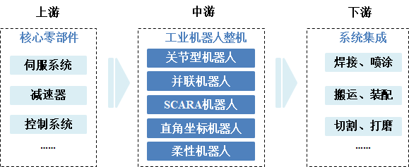
（1）产业链上游主要为伺服系统、减速器、控制器等核心零部件和齿轮、涡轮、蜗杆等关键材料。减速器、伺服系统（包括伺服电机和伺服驱动）及控制器是工业机器人的三大核心零部件，直接决定工业机器人的性能、可靠性和负荷能力，对机器人整机起着至关重要的作用。
（2）产业链中游是工业机器人整机制造，工业机器人整机制造的技术主要体现于：①整机结构设计和加工工艺，重点解决机械防护、精度补偿、机械刚度优化等机械问题；②结合机械本体开发机器人专用运动学，动力学控制算法，实现机器人整机的各项性能指标；③针对行业和应用场景，开发机器人编程环境和工艺包，以满足机器人相关功能需求。
（3）产业链下游主要面向终端用户及市场应用，包括系统集成、销售代理、本地合作、工业机器人租赁、工业机器人培训等第三方服务。
我国从2013年起成为全球最大的机器人应用市场，根据IFR的数据，2015年至2019年中国的工业机器人安装量分别为6.85万台、9.65万台、15.62万台、15.40万台和14.05万台。这其中经历了较长时间的萌芽期和2013年到2017年的快速成长期，在过去2年经历了一定的调整期，随着碳中和、制造业转型升级、新基建、汽车电动化等新发展动力和趋势推动下，从2020年第4季度开始行业又进入一个快速发展阶段。在我国制造业具有庞大规模和产业工人逐步减少的大背景下，机器人市场存在较大的发展空间。工业机器人及核心零部件和系统集成是一个技术门槛相对较高，需要长期行业及应用积累的行业，集成了精密传动、伺服驱动、运动控制、人机交互、视觉等技术领域。除了提供标准产品外，还需要提供相关的技术支持和培训的服务。机器人为标准的产品，针对不同的行业应用需要系统集成进行一定的定制化解决方案开发。应用领域涉及到制造业的各个方面，如汽车、电子、金属加工、新能源、船舶、桥梁、航空航天、食品、建材、卫浴陶瓷、家具等等，其为一种通用的工具，为生产柔性化制造提供执行的单元。
该领域的技术门槛按核心零部件、机器人整机及系统集成包含：
核心零部件减速器：谐波减速器已实现技术突破，可实现进口替代，但RV减速器由于传动精度、扭转刚度等性能问题，部分仍然依赖进口；
伺服系统：机器人需要高速、高精度、高可靠的伺服电机和伺服驱动（统称为伺服系统），国产产品只能满足部分低端机器人需求；
控制器：国产厂商已经解决有无问题，但在稳定性、响应速度、易用性方面与国际主流产品存在一定的差距。
机器人整机的技术包括：①关节机器人的整机优化设计；②新一代智能机器人控制技术；③核心零部件制造技术；④关节机器人的离线编程和仿真技术；⑤基于外部传感技术的运动控制；⑥远程故障诊断和修复；⑦人机协同作业技术。
系统集成的技术包括：面向汽车行业高端系统集成技术，如动力总成、车身制造、总装设备、柔性冲压、高效精冲、高端涂装线等技术，以及面向其他不同行业的相关工艺技术。

公司所处的行业地位分析及其变化情况
公司是中国工业机器人第一梯队企业（引自《中国机器人产业发展报告（2019）》）。公司是国家机器人产业区域集聚发展试点重点单位、中国机器人产业联盟副理事长单位、国家机器人标准化总体组成员单位、G60科创走廊机器人产业联盟理事长单位。
公司技术中心2019年被国家发改委、科技部、财政部、海关总署认定为“国家企业技术中心”，公司在中国、意大利分别设立研发中心，并与哈尔滨工业大学、中国科学技术大学、美国卡内基梅隆大学等全球知名高校和研究机构达成战略合作，主持、承担或参与工信部、科技部国家科技重大专项2项、863计划项目5项、十三五国家重点研发计划15项，国家智能制造装备发展专项9项，参与国家科技支撑计划1项，参与制定机器人行业国家标准、行业、团体标准6项（其中国家标准2项，行业标准1项，团体标准3项），建有机器人行业国家企业技术中心、国家地方联合工程研究中心、院士工作站和博士后流动站。经过多年研发创新，公司实现了关键核心技术自主可控，获得国家科技进步二等奖（作为奇瑞汽车下属项目组获得）、安徽省科学技术奖二等奖、安徽省专利金奖等奖项。
根据中国机器人产业联盟、中国机械工业联合会统计，2015年至2018年间，公司多关节工业机器人产销规模在自主品牌多关节工业机器人企业中排名前三。
公司子公司GR6100ST、GR680ST、GR630ST、GR650ST的4款喷涂机器人，获得了欧盟ATEX防爆认证证书，这是首家国内机器人企业获得欧盟ATEX防爆认证证书。

报告期内新技术、新产业、新业态、新模式的发展情况和未来发展趋势
（1）机器人智能化是未来发展方向
机器人智能化如机器视觉、力觉、自学习、自调整等人工智能技术是未来发展方向；人工智能和工业互联网技术的发展将对下一代工业机器人产生重大影响。
（2）人机协作的应用趋势
人机协作是一个重要的工业机器人趋势，未来市场拓展潜力较大。人机协作高度契合制造业企业对于智能制造、人机协同、柔性化制造的转型需求，同时人机协作具有广泛的应用延展性。
（3）通用工业将成为工业机器人发展的蓝海市场，催生新业态、新模式
随着云技术、人工智能、5G技术等新技术的商业化应用，工业机器人应用难度大幅降低，应用场景不断深化，在金属加工等领域的使用密度逐年提升。
（4）国产化进程加速推进，应用领域向更多细分行业拓展。
近年来，国内厂商攻克了核心零部件领域的部分难题，国产核心零部件的应用程度不断提升，继汽车、3C电子行业后，光伏、卫浴陶瓷、金属加工、家具家电等通用工业领域开始成为中国工业机器人的新增市场主力。工业机器人在新兴应用领域也开始逐步放量。
（5）数字化、信息化在机器人应用领域的发展
机器人软件时代拉开序幕，数字化智慧工厂将是机器人自动化发展的一个新阶段。数字化、信息化将贯通制造的各个环节，从设计到生产之间的不确定性降低，从而缩短产品设计到生产的转化时间，产能的优化配置孕育了共享制造这一新的商业模式。

公司主要会计数据和财务指标

近3年的主要会计数据和财务指标
单位：万元 币种：人民币
 | 2020年 | 2019年 | 本年比上年  增减(%) | 2018年
总资产 | 330,733.29 | 279,803.29 | 18.2 | 287,368.76
营业收入 | 113,358.38 | 126,779.76 | -10.6 | 131,359.96
扣除与主营业务无关的业务收入和不具备商业实质的收入后的营业收入 | 112,936.18 | / | / | /
归属于上市公司股东的净利润 | -16,898.45 | -4,268.28 | / | -2,211.07
归属于上市公司股东的扣除非经常性损益的净利润 | -30,546.13 | -11,402.80 | / | -17,005.25
归属于上市公司股东的净资产 | 210,943.59 | 160,771.66 | 31.2 | 165,872.71
经营活动产生的现金流量净额 | -14,409.16 | -16,678.79 | / | -25,784.13
基本每股收益（元／股） | -0.38 | -0.11 | / | -0.06
稀释每股收益（元／股） | / | / | / | /
加权平均净资产收益率（%） | -9.34 | -2.61 | / | -1.54
研发投入占营业收入的比例（%） | 7.04 | 6.29 | 增加0.75个百分点 | 5.91

报告期分季度的主要会计数据
单位：万元 币种：人民币
 | 第一季度  （1-3月份） | 第二季度  （4-6月份） | 第三季度  （7-9月份） | 第四季度  （10-12月份）
营业收入 | 21,294.07 | 24,705.77 | 34,022.17 | 33,336.37
归属于上市公司股东的净利润 | -4,067.85 | -2,267.30 | -1,813.19 | -8,750.11
归属于上市公司股东的扣除非经常性损益后的净利润 | -4,478.37 | -4,070.37 | -4,013.89 | -17,983.50
经营活动产生的现金流量净额 | -5,578.01 | 4,990.34 | -6,612.24 | -7,209.25

说明：2020年初，新冠疫情首先在中国爆发。3月中下旬中国有效控制疫情后，新冠疫情在全世界范围内流行。公司主要生产经营地中国、意大利，先后成为疫情严重的地区，其他境外生产经营地如巴西、波兰和印度的疫情也逐渐加重，这对公司生产经营造成了较大的负面影响。其中，国内业务在一季度受影响较大。随着国内业务逐步恢复正常，以及海外疫情的逐步缓解，公司2020年三季度和四季度营业收入有所提升；
2020年第四季度，公司计提商誉减值7,647.52万元及无形资产减值2,463.17万元的影响，第四季度相对于前三季度归属于上市公司股东的扣除非经常性损益后的净利润有所下降。
季度数据与已披露定期报告数据差异说明
□适用√不适用

股本及股东情况

股东持股情况
单位: 股
截止报告期末普通股股东总数(户) |  |  |  |  | 25,137
年度报告披露日前上一月末的普通股股东总数(户) |  |  |  |  | 21,914
截止报告期末表决权恢复的优先股股东总数（户） |  |  |  |  | 不适用
年度报告披露日前上一月末表决权恢复的优先股股东总数（户） |  |  |  |  | 不适用
前十名股东持股情况
股东名称  （全称） | 报告期内增减 | 期末持股数量 | 比例(%) |  |  | 持有有限售条件股份数量 | 包含转融通借出股份的限售股份数量 | 质押或冻结情况 |  | 股东  性质
 |  |  |  |  |  |  |  | 股份  状态 | 数量 | 股东  性质
芜湖远宏工业机器人投资有限公司 | 0 | 84,000,000 | 16.10 |  |  | 84,000,000 | 84,000,000 | 无 | 0 | 国有法人
芜湖远大创业投资有限公司 | 0 | 60,930,000 | 11.68 |  |  | 60,930,000 | 60,930,000 | 无 | 0 | 国有法人
安徽信惟基石产业升级基金合伙企业（有限合伙） | 0 | 60,000,000 | 11.50 |  |  | 60,000,000 | 60,000,000 | 无 | 0 | 境内非国有法人
上海鼎晖源霖股权投资合伙企业(有限合伙) | 0 | 50,444,444 | 9.67 |  |  | 50,444,444 | 50,444,444 | 无 | 0 | 境内非国有法人
芜湖睿博投资管理中心（有限合伙） | 0 | 45,415,050 | 8.70 |  |  | 45,415,050 | 45,415,050 | 无 | 0 | 境内非国有法人
美的集团股份有限公司 | 0 | 35,600,000 | 6.82 |  |  | 35,600,000 | 35,600,000 | 无 | 0 | 境内非国有法人
PhindaHoldingS.A. | 0 | 20,000,000 | 3.83 |  |  | 20,000,000 | 20,000,000 | 无 | 0 | 境外法人
马鞍山基石智能制造产业基金合伙企业（有限合伙） | 0 | 17,948,718 | 3.44 |  |  | 17,948,718 | 17,948,718 | 无 | 0 | 境内非国有法人
国信资本有限责任公司 | 5,627,912 | 5,627,912 | 1.08 |  |  | 6,299,212 | 6,299,212 | 无 | 0 | 国有法人
芜湖奇瑞科技有限公司 | 0 | 5,510,000 | 1.06 |  |  | 5,510,000 | 5,510,000 | 无 | 0 | 境内非国有法人
上述股东关联关系或一致行动的说明 |  |  |  | 1、芜湖远宏及其一致行动人共持有埃夫特36.4799%股权和表决权，具体如下：（1）芜湖远宏及其母公司远大创投共持有公司27.7761%股权；（2）根据芜湖远宏、远大创投与睿博投资于2017年9月20日签订的《一致行动人协议》，睿博投资作为芜湖远宏一致行动人，持有埃夫特8.7039%股权2、信惟基石、马鞍山基石均为基石资产管理股份有限公司管理下的基金，分别持有公司11.4991%、3.4399%股份，合计持有公司14.9390%股份3、美的集团直接持有公司6.8228%股权；同时其全资控股的美的机器人产业发展有限公司持有芜湖远宏5.00%的股份，芜湖远宏持有公司16.0987%股份
表决权恢复的优先股股东及持股数量的说明 |  |  |  | 不适用
存托凭证持有人情况
□适用√不适用

公司与控股股东之间的产权及控制关系的方框图
√适用□不适用
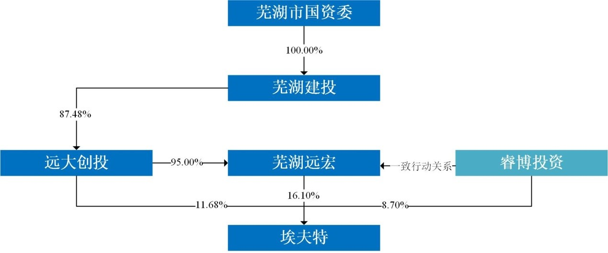

公司与实际控制人之间的产权及控制关系的方框图
√适用□不适用

报告期末公司优先股股东总数及前10 名股东情况
□适用√不适用

公司债券情况
□适用√不适用

经营情况讨论与分析
2020年，全球范围的新冠疫情给公司的整体运营带来了一定考验。公司的子公司所在地中国、意大利、巴西、印度相继成为疫情爆发的重灾区，对公司报告期经营业绩造成较大的负面影响。不过从长期来看，疫情势必将推动下游行业加大对自动化生产线的资本性支出，推动对工业机器人及其系统集成业务的需求提升。疫情将加快“机器换人”进度，因为在自动化、智能化逐步提升的情况下，企业生产经营可以最大限度降低此类疫情影响。此外，疫情所引发的国际间贸易摩擦和中国经济内循环，也将助推智能制造装备领域国产替代的进程。
在董事会的带领下，公司积极面对宏观环境的机遇与挑战，明确应用驱动为核心的战略方向，明确公司存在的价值就是为客户（终端用户）在制造过程中创造增量价值。公司保持战略定力，持续对工业机器人和智能制造系统的核心技术的研发投入，加快工业机器人核心零部件国产化进程，探索智能“共享工厂”这一新的商业模式，积极把握国产机器人换道超车的机会。
（一）机器人产品
（1）核心零部件导入进展
随着工业机器人市场渗透率提升，机器人将从移载型向工艺型发展，工业机器人软件系统的能力对机器人的功能和性能影响越来越大，软件系统价值也将越来越凸显，而机器人软件的载体是机器人的驱控系统，机器人的性能和功能直接受驱控系统中相关控制算法的影响。2020年公司24款工业机器人中的20款已导入自主控制器，自主控制器覆盖率83.33%，面向桌面机器人的自主伺服驱动器EC-A已经全部导入到桌面机器人系列，自主伺服驱动器覆盖率29.17%，EC-A于2021年批量出货，同时面向中小负载机器人的自主伺服驱动器EC-B已经开始导入，预计2021年下半年批量出货，2020年受益于核心零部件自主化提升，机器人整机毛利率提升1.3个百分点。随着自主驱控的全面导入，随着使用比例的提升，将不断提升整机毛利率，同时也将显著提升埃夫特在底层高性能运动控制算法、机器人行为和业务层智能控制算法等方面的软件竞争优势，有力支撑埃夫特应用驱动的发展战略。
公司自主核心零部件
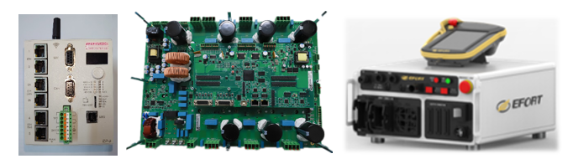

（2）平台化产品进展
随着公司产品进入更多细分市场以及在一些战略性细分市场提供更多机器人解决方案，机器人产品品类不断增加，产品平台化策略价值凸显，首先在供应链层面，能体现规模优势有效降低供应商管理难度和产品成本，其次通过平台化模块化产品开发能极大缩短产品开发时间，快速进入细分市场。2020年公司在关键零部件方面建立CBB模块化库，有效支撑产品平台化策略。
（3）行业应用开拓进展（OEM型客户）
深耕行业应用纵深度，在公司优势喷涂机器人领域，除继续深耕集装箱、家具、五金等市场外，拓展了轨道交通市场，预计未来这个市场能为公司带来千万级营收。在全球新能源及中国碳中和政策的推动下，预计到2030年全球光伏累计装机量有望达到1720GW，2050年进一步增加到4670GW，全球光伏市场将迎接黄金时代的到来，埃夫特机器人在光伏电池段生产线已经批量供货给行业头部企业，我们在光伏行业应用的市场需求上进一步深度洞察，2020年埃夫特面向光伏行业开发的新型号机器人有望助力埃夫特在光伏行业营收大幅增长。随着5G建设的持续，PCB行业应用工业机器人也将大幅增加。此外埃夫特在3C领域和锂电均有灯塔客户的突破。在教育领域埃夫特保持持续稳定营收成长，成功参与中国第一届国家技能大赛机器人赛事，埃夫特品牌在高校得到有效的传播。弧焊市场是目前中国机器人市场最大的细分市场，埃夫特依托自主控制器开发的弧焊工艺包在钢结构、两轮电动车等领域均有不俗市场表现，未来成长可期。
（4）IPD研发体系的发展
国产机器人未来相当长一段时间将主要面向通用工业的机器人需求，跟随海外机器人机型的做法已经不适应目前的市场发展，因此对国产机器人提出了更高的市场需求洞察能力，埃夫特从2018年底引进IPD产品开发创新体系，经过近1年多的导入和试运行，从产品开发到商业成功的高效运营体系初步建立，2020年依托IPD产品开发体系开发面向PCB/光伏行业及打磨应用的平台产品，获得市场高度认可。

（二）系统集成业务
（1）汽车系统集成
公司境内外汽车系统集成业务加强融合。报告期内埃夫特境内焊装团队与意大利子公司焊装团队充分协同，共同完成客户菲亚特克莱斯勒（FCA）的汽车系统集成项目，其中意大利OLCI公司负责产线规划及虚拟调试、埃夫特境内焊装团队负责夹具设计及仿真验证、印度OLCI公司负责工程图工艺细化、波兰AUTOROBOT公司负责加工制造及预集成，达到集团内充分协同、焊装设计团队资源充分整合。
报告期内境外技术转化完成后顺利进行本地化，在境内客户项目上成功应用。具体包括柔线主拼技术、辊边技术、柔性切换技术，顺利应用到长城、合众等汽车主线项目。此外，机器人离线仿真、虚拟调试、产线规划等软件技术的开发和应用提升了产线调试和验证效率，在保证产品工艺可行性的同时最优化了产线结构。

CUBO柔线主拼技术应用 | 辊边技术应用
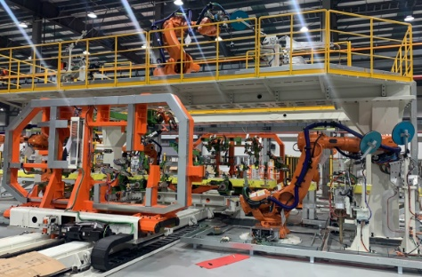 | 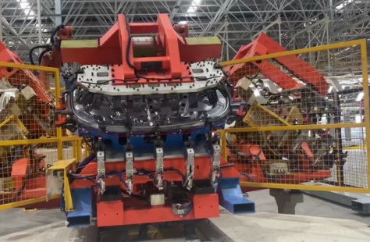

（2）通用系统集成
在通用工业领域，公司以行业、应用场景作为约束条件，发展智能喷涂、智能打磨抛光等核心技术，结合人工智能技术，在通用工业领域形成局部竞争优势，发展、壮大公司应用场景、功能差异化的工业机器人产品及系统解决方案，形成差异化的商业模式，逐步提升核心竞争力。
报告期内，公司持续加强海外子公司CMA、EVOLUT、WEBB之间市场和技术的融合和协同，持续加强海外子公司与国内子公司之间技术和市场的协同和合作，实现海外关键技术在中国的消化吸收再创新，实现海外子公司灯塔客户在中国市场的协同。
在智能喷涂板块：意大利子公司CMA完成灯塔客户-豪华汽车品牌玛莎拉蒂的首个项目，将埃夫特研发和生产的GR6150HW喷涂机器人成功应用于玛莎拉蒂的车身喷涂。芜湖希美埃成功将同款GR6150HW喷涂机器人应用于中国中车、中集集团、华菱星马汽车等灯塔客户，将GR6160、GR680喷涂机器人应用于中集集团、玉柴联合动力等灯塔客户。
在智能打磨抛光和金属加工板块：芜湖埃华路成功开发出标准化智能打磨机器人产品，并借力意大利EVOLUT在印度、俄罗斯积累的客户资源，向印度、俄罗斯出口智能打磨机器人产品。芜湖埃华路借力意大利EVOLUT 开发的汽车制动系统领域的灯塔客户Brembo，成功获得国内汽车制动系统领域上市公司山东金麒麟的订单。广东埃华路成功开发餐厨具行业灯塔客户凌丰家居用品，批量导入公司工业机器人产品。此外，广东埃华路成功开发卫星制造行业灯塔客户中国航天科技集团东方红卫星，成功导入机器人装配解决方案。
公司通过智能喷涂、智能打磨抛光等核心技术和解决方案切入灯塔客户，提升公司工业机器人产品在智能喷涂、智能打磨抛光方面的性能和功能，提升公司工业机器人防护等级、防爆等级等性能以及快速编程、简易编程等功能，同时向灯塔客户导入公司工业机器人产品。

机器人焊接应用 | 机器人打磨工作站应用
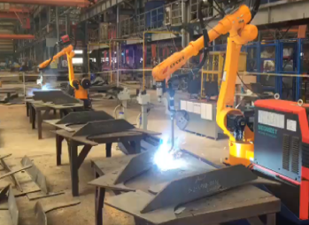 | 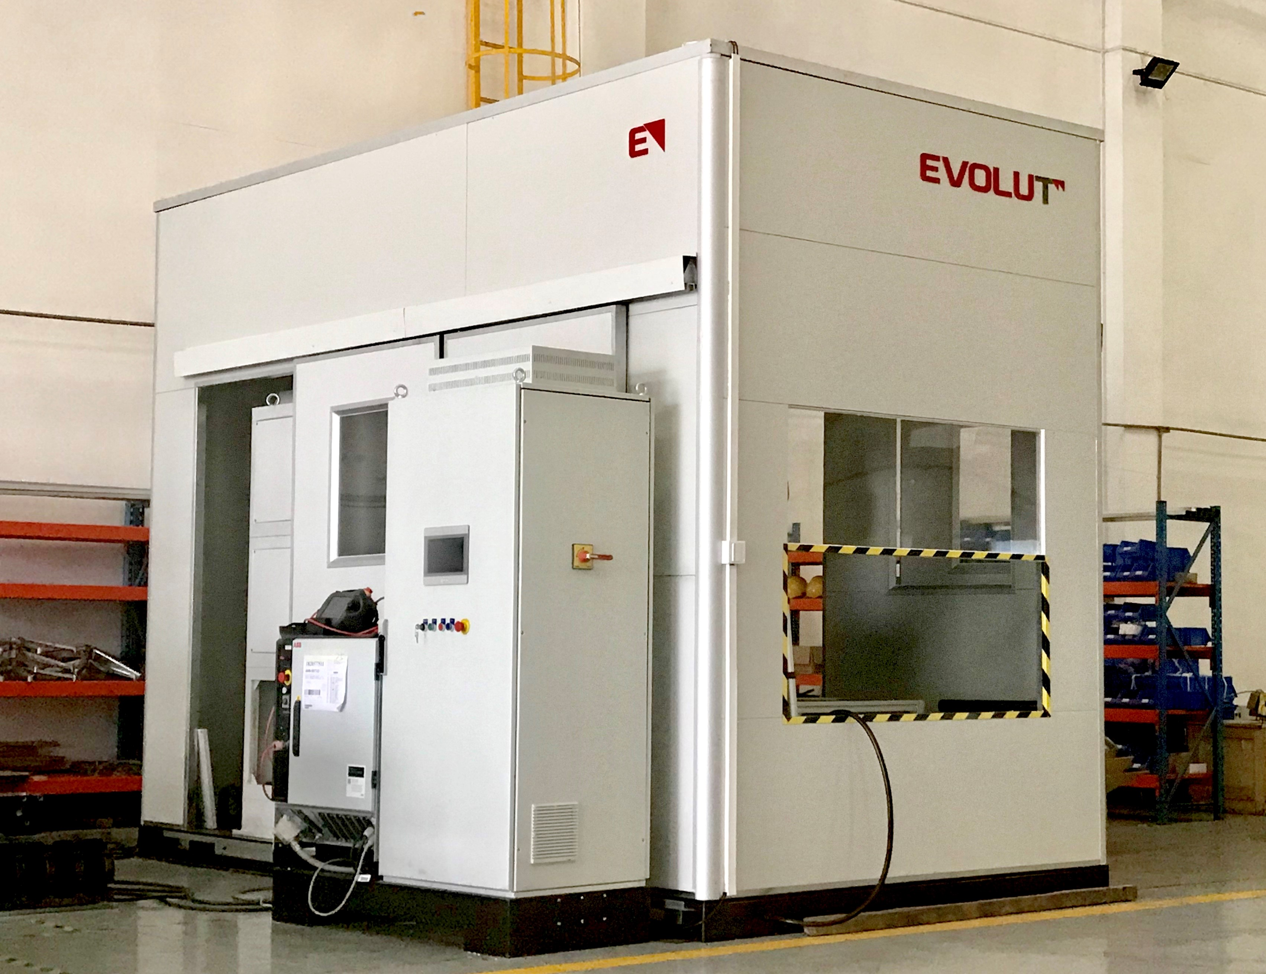

（三）智能共享工厂新商业模式探索
公司积极探索和推行“智能共享工厂”模式，在通用工业产业集聚区，通过智能共享工厂为产业聚集区的中小企业集中提供租赁服务、代加工服务，通过集中服务实现规模效应。该模式下，中小企业无需进行设备投资，解决投资门槛的问题，无需为设备操作、编程、运维等事项操心，解决了不会用的问题。该模式解决了企业用工荒导致的停产问题、产品制造环节一致性差的问题，并化解了企业的职业病防护风险，同时帮助地方政府实现了环保集中控制。
共享工厂模式需要解决作业对象规格多样化的问题，机器人运动程序和工艺参数需根据不同的作业对象自动生成，因此，共享工厂模式对工业机器人的智能、柔性要求较高。目前公司所具备的基于云端架构和智能算法、机器人智能喷涂系统成套解决方案、智能抛光和打磨系统解决方案，奠定了共享工厂模式的技术基础。
为更好的聚焦资源，公司选定家具行业作为共享工厂模式首选的推广行业，报告期内公司通过投资参股公司江西汇有美，在江西赣州南康地区开展共享工厂模式的试点，该地区为国内重要的家具产业聚集地之一。截至本报告发布日，在赣州南康地区已开始第二期智能共享工厂的投建。除赣州南康外，公司也在积极推进其他家具产业聚集区的共享工厂项目推进，未来3-5年“智能共享工厂”模式将是埃夫特重点发展领域之一。
赣州南康共享工厂
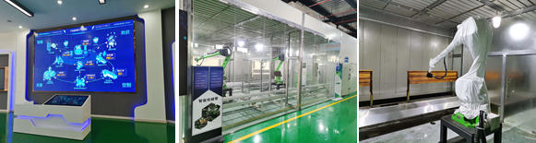

- 面临终止上市的情况和原因
□适用√不适用

- 公司对会计政策、会计估计变更原因及影响的分析说明
√适用□不适用
会计政策变更的内容和原因 | 审批程序 | 备注(受重要影响的报表项目名称和金额)
2017年7月5日，财政部发布了《企业会计准则第14号—收入（2017年修订）》（财会【2017】22号）（以下简称“新收入准则”）。要求境内上市企业自2020年1月1日起执行新收入准则。本公司于2020年1月1日执行新收入准则。 | 上述会计政策变更经本公司于2020年3月20日召开的第二届董事会第五次会议批准。 | 详见“2020年起首次执行新收入准则、新租赁准则调整首次执行当年年初财务报表相关情况”

- 公司对重大会计差错更正原因及影响的分析说明
□适用√不适用

- 与上年度财务报告相比，对财务报表合并范围发生变化的，公司应当作出具体说明。
√适用□不适用
(1)本报告期末纳入合并范围的子公司
序号 | 子公司全称 | 子公司简称 | 持股比例%
序号 | 子公司全称 | 子公司简称 | 直接 | 间接
1 | 希美埃（芜湖）机器人技术有限公司 | 芜湖希美埃 | 81.00 | -
2 | 埃华路（芜湖）机器人工程有限公司 | 芜湖埃华路 | 70.00 | 29.9985
3 | 广东埃华路机器人工程有限公司 | 广东埃华路 | 66.67 | 33.3297
4 | EVOLUT S.p.A. | EVOLUT | 54.79 | 45.205
5 | 瑞博思（芜湖）智能控制系统有限公司 | 瑞博思 | 60.00 | -
6 | EFORT WFC Holding S.p.A | WFC | 100.00 | -
7 | O.L.C.I. Engineering S.r.l. | OLCI | - | 100.00
8 | O.L.C.I. Engineering India Private Ltd. | OLCI India | - | 100.00
9 | ECG Administração e Participações Ltda. | ECG | - | 100.00
10 | GME Aerospace Indústria de Material Composto S.A. | GME | - | 100.00
11 | Autorobot Strefa sp. z. o.o. | Autorobot | - | 100.00
12 | 上海埃奇机器人技术有限公司 | 上海埃奇 | 100.00 | -
13 | EFORT Europe S.r.l. | Efort Europe | 100.00 | -
14 | EFORT France S.A.S. | Efort France | - | 100.00
15 | WEBB Robotica S.r.l. | WEBB | - | 100.00
16 | CMA Robotics S.p.A. | CMA |  | 100.00
17 | CMA Roboter GmbH | CMA GmbH | - | 100.00
18 | 江西希美埃机器人工程有限公司 | 江西希美埃 | - | 50.50
19 | 广东埃汇智能装备有限公司 | 广东埃汇 | 60.00 | -
上述子公司具体情况详见本附注七“在其他主体中的权益”。
(2)合并财务报表范围变化
本报告期内合并财务报表范围未发生变化。

